Git 配置

Gitweb 在ubuntu中直接可以用apt-get install 安装(apt-get install gitweb)

安装好后，把gitweb要用的静态文件链接到DocumentRoot下：

Cd /var/www;

Sudo ln –s /etc/share/gitweb/* .

然后修改配置：  
sudo vi /etc/gitweb.conf:

把$projectroot 改为git仓库的地址/home/git/repositories,

打开$home_link=$my_url || “/”

然后刷新浏览器即可

如果没找到项目，需要将$projectRoot/*.git 改为755权限， 让apache客户可读。

别人可以： <http://192.168.0.112/chi-bin/gitweb.cgi>访问.

Android 导入git服务器:

1. 按照android官网下载mirror。放在/home/git/repositories目录。记住用git用户下载

简单repo：

Repo同步的时候，如果出现error: Exited sync due to gc errors这个错误，那么请查看git版本。

一定要>=1.7.2 ， 我下载安装了git1.7.4，就解决了问题.

git是流行的分布式版本控制系统，从ubuntu官网下载iso镜像安装完10.10 desktop版后，默认没有安装git客户端。

安装git:

git版本是1.7.4.3

1. 安装git依赖的工具和库

sudo apt-get build-dep git-core git-doc

1. 从github.com下载并解压git源码

wget -O git-v1.7.4.3.tar.gz --no-check-certificate https://github.com/git/git/tarball/v1.7.4.3  
tar xf git-v1.7.4.3.tar.gz  
cd git-git-b3229df

1. 编译

make prefix=/usr/local all doc

如果此时编译报错  
fatal error: openssl/ssl.h: No such file or directory  
说明ssl开发包还没安装，运行

sudo apt-get install libssl-dev

1. 安装

sudo make prefix=/usr/local install install-doc install-html

安装完成后运行git --version测试

出现错误：

C:\Users\Administrator.EFFE2QBONIRHACZ\AppData\Roaming\Tencent\Users\849868115\QQ\WinTemp\RichOle\[SGDR`BIGED9Q~[(4X)]5}I.jpg

Apt-get install libcurl4-gnutls-dev

如果找不到asciidoc

sudo apt-get install asciidoc

http-push.c:14:19: error: expat.h: No such file or directory

libexpat1-dev

gitosis(git服务器管理软件)的详细文档在 “git服务器的管理”这个文档里。

Gitweb的安装:  
配置 gitweb

默认没有 css 加载，把 gitweb 要用的静态文件连接到 DocumentRoot 下：

cd /var/www/

sudo ln -s /usr/share/gitweb/* .

修改配置：

sudo vi /etc/gitweb.conf

将 $projectroot 改为git仓库存储目录(例如：/home/git/repositories)，保存后刷新浏览器。

如果没有找到项目，你需要将$projectroot/*.git 的属性改为755，让apache用户有可读权限。可以只改你需要让别人通过web访问的那个git。<http://localhost/cgi-bin/gitweb.cgi>

修改/etc/gitweb.conf 内容：

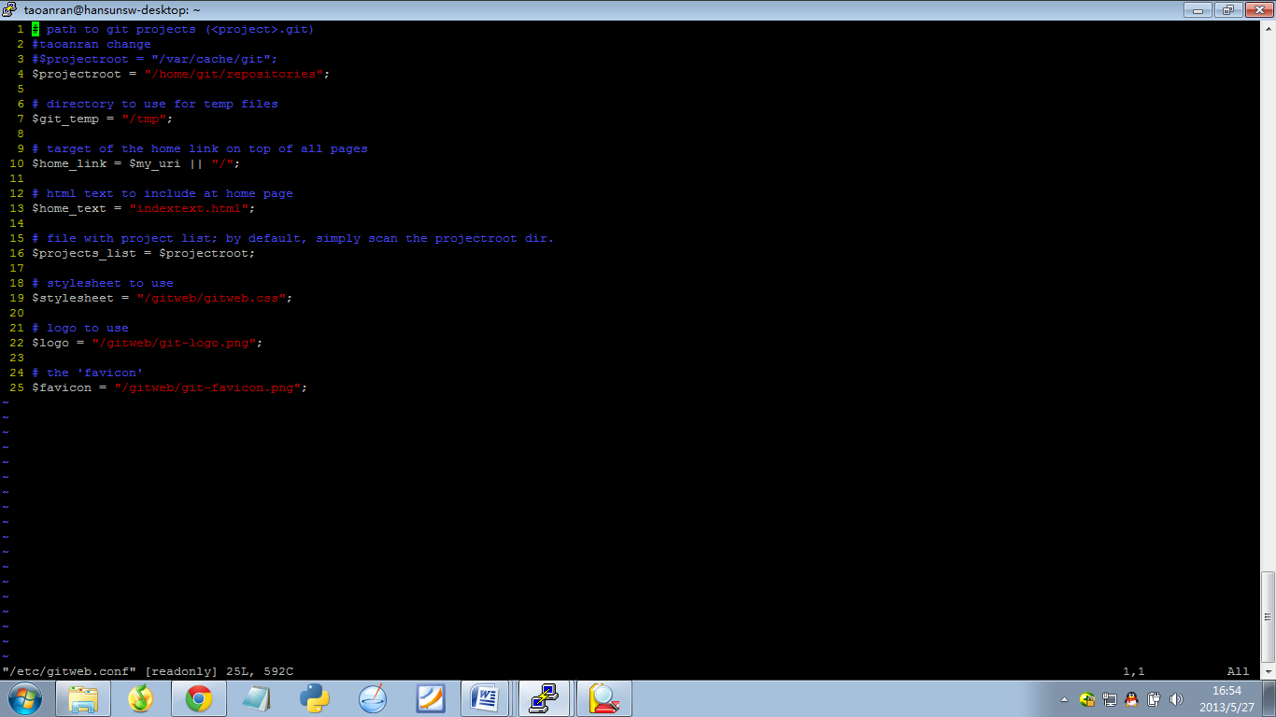

12、配置apache2

ubuntu中默认的web目录是/var/www，默认的cgi目录是 /usr/lib/cgi-bin/,安装完成gitweb后，gitweb的gitweb.cgi会自动放置到该目录下。我搭建的时候是没有修改cgi部分

如果你的cgi路径不是默认的/usr/lib/cgi-bin/，需要将gitweb安装在/usr/lib/cgi-bin中的gitweb.cgi复制到原来配置的cgi-bin路径，并在apache的配置文件/etc/apache2/apache.conf末尾加上以下内容：

SetEnv GITWEB_CONFIG /etc/gitweb.conf

<Directory "/srv/www/cgi-bin/gitweb">

Options FollowSymlinks ExecCGI

Allow from all

AllowOverride all

Order allow,deny

<Files gitweb.cgi>

SetHandler cgi-script

</Files>

RewriteEngine on

RewriteCond %{REQUEST_FILENAME} !-f

RewriteCond %{REQUEST_FILENAME} !-d

RewriteRule ^.* /gitweb.cgi/$0 [L,PT]

</Directory>

重新启动apache：sudo /etc/init.d/apache2 restart，访问<http://localhost/cgi-bin/gitweb.cgi> [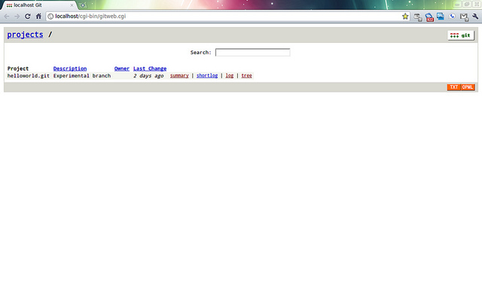](http://wiki.ubuntu.org.cn/index.php?title=File:5640850295_c021ba8c01_z.jpg&variant=zh-hans)